УПРАВЛЕНИЕ ОБРАЗОВАНИЕМ
администрации муниципального образования Тбилисский район
Муниципальное бюджетное общеобразовательное учреждение
«Средняя общеобразовательная школа № 6»
имени Проничевой Серафимы Ивановны

ПРИКАЗ

01 сентября 2022 года № 520

О создании общественного (родительского) контроля за организацией и качеством питания обучающихся в МБОУ «СОШ № 6»
на 2022 –2023 учебный год

Во исполнение Федерального закона от 01 марта 2020 г. № 47-ФЗ «О внесении изменений в Федеральный закон «О качестве и безопасности пищевых продуктов» и статью 37 Федерального закона от 29 декабря 2012 г. № 273-ФЗ «Об образовании в Российской Федерации» и внесенных поправок с 01.09.2020 года, методических рекомендаций МР 2.4.0180-20 «Родительский контроль за организацией горячего питания детей в общеобразовательных организациях» (далее МР), с целью улучшения организации питания обучающихся в МБОУ «СОШ № 6» и в домашних условиях, проведения мониторинга результатов родительского контроля, формирования предложений для принятия решений по улучшению питания обучающихся на 2022 – 2023 учебный год, п р и к а з ы в а ю:
- Социальному педагогу С.П. Галицкой, ответственному за питание обучающихся МБОУ «СОШ № 6» информировать, привлекать к деятельности по контролю представителя родительской общественности, Андреенко Алина Александровна, 89189888206 (1 А класс), а также:
1.1. На основании подраздела 3.2. раздела III МР «Родительский контроль за организацией питания детей в общеобразовательных организациях» организовать посещение школьной столовой представителями родительской общественности начального звена (1 - 4 классы) не менее 1 (одного) раза в неделю, не менее 3 (трех) человек.
1.2. Предоставить родителям (законным представителям) для заполнения «Форму оценочного листа» в период непосредственного посещения.
1.3. Предоставить спецодежду (халат, маску/перчатки - при отсутствии).
1.4. Предоставить родителям (законным представителям) возможность оценить:
* соответствие реализуемых блюд утвержденному меню;
* санитарно-техническое содержание обеденного зала, состояние обеденной мебели, столовой посуды, наличие салфеток и т.д.;
* условия соблюдения правил личной гигиены обучающимися;
* наличие и состояние санитарной одежды у сотрудников, осуществляющих раздачу готовых блюд;
* объем и вид пищевых отходов после приема пищи;
* наличие лабораторно-инструментальных исследований качества и безопасности поступающей пищевой продукции и готовых блюд;
* вкусовые предпочтения детей, удовлетворенность ассортиментом и качеством потребляемых блюд по результатам выборочного опроса детей с согласия их родителей (законных представителей);
* информирование родителей и детей о здоровом питании.
1.5. Обеспечить эффективность мероприятий посредством наличия фото материала (при согласии родителя (законного представителя)).
1.6. Оформлять свод по результатам родительского контроля за четверть и представлять на заседание членам Совета по питанию. При выявлении нарушений/замечаний информировать председателя и при необходимости созывать членов Совета на заседание внепланово.
- Классным руководителям начальной школы:
- при обращении социального педагога приглашать родителей (законных представителей) для участия в родительском контроле (поочередно, по одному по классно);
- при организации контроля в форме анкетирования родителей и детей, обеспечить распространение и сбор предоставленного материала.
- Контроль за исполнением настоящего приказа оставляю за собой.
- Настоящий приказ вступает в силу со дня его подписания.

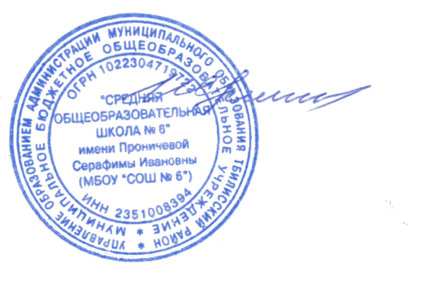

Директор МБОУ «СОШ № 6» И.А. Костина

